Proiectul didactic al lecției

Disciplina: Matematică
Clasa: a XI-a, profil real
Unitatea de conținut: Limite de funcții. Funcții continue
Numărul lecției în unitatea de conținut (conform proiectării didactice de lungă durată): 2/25
Subiectul lecției: Noțiunea de limită a unei funcții într-un punct. Noțiunea limita unei funcții la ± ∞
Durata lecției: 45 de minute
Unități de competență:
- Caracterizarea unor funcții și interpretarea unor proprietăți ale funcțiilor, efectuând lectura grafică și/sau analitică.
- Aplicarea algoritmului de calcul al limitei funcției într-un punct și al unor algoritmi specifici de eliminare a nedeterminărilor în rezolvarea problemelor.
- Identificarea și utilizarea terminologiei și a notațiilor specifice noțiunilor de limită a funcției, continuitate în diverse situații.
  - Exemplificarea funcțiilor, a compunerilor de funcții, care au/nu au limită în punctul dat, sunt/nu sunt continue pe intervalul dat.
Obiectivele lecției: La finele lecției, elevii vor fi capabili:
O.1. – să identifice și să utilizeze terminologia și notațiile specifice noțiunilor de limită a funcției;
O.2. – să aplice algoritmul de calcul al limitei funcției înt-un punct;
O.3. – să interpreteze proprietățile unor funcții aplicând lectură grafică;
O.4. – să exemplifice funcții, compuneri de funcții, care au/nu au limită în punctul dat;
O.5. – să încurajeze inițiativă și disponibilitate de a aborda sarcini variate.
Tipul lecției: Lecție de formare a capacităților de dobândire a cunoștințelor.
Strategii didactice:
- Forme: frontală; în perechi; individual.
- Metode: algoritmizarea; conversația; explicația; demonstrația; lucrul cu manualul.
- Mijloace de învățământ:
- I. Achiri, V. Ciobanu, P. Efros, V. Garit, V. Neagu, N. Prodan, D. Taragan, A. Topală Matematică. Manual. Clasa a XI-a. Editura Prut Internațional. Chișinău, 2020;
- Computerul; Proiectorul sau tabla interactivă;
- Fișa cu probleme(Anexa nr.1), posterul cu sarcini.
- Platforma educațională:
- Lincul nr. 1: https://educatieonline.md/details?63005d41a1114d3ca092637d89f05c1a
Evaluarea: formativă, evaluare orală și în scris, reciprocă; produse: problemă rezolvată, răspuns oral, exercițiu rezolvat, lucrare independentă fără apreciere cu note.

Scenariul lecției

Etapele activității didactice | Obiective | Demersul acțional al lecției | Timp  (în minute) | Strategii didactice  (Metodă/Formă de activitate/ Resurse)
Evocare |  | Moment organizatoric.  Se verifică tema de acasă, se rezolvă exercițiile la care elevii au întâmpinat dificultăți. Se face o scurtă recapitulare la cunoștințele dobîndite anterior:  - Formulați noțiunea de punct de acumulare.  - Formulați noțiunea de punct izolat.  - Identificați care mulțime este închisă și care mulțime este compactă.  Pentru început, vom analiza următorul exemplu practic.  Limita de viteză admisă pentru automobile într-un punct de control al traficului este de l km/h. conducător auto îşi propune să atingă această limită în dreptul punctului de control. Deci, pe măsură ce automobilul se apropie de punctul respectiv, viteza sa trebuie să se apropie de l km/h.  Aceasta înseamnă că dacă considerăm viteze oricât de apropiate de l, putem găsi în apropierea punctului de control o zonă în care viteza automobilului să fie cuprinsă între vitezele considerate şi limita admisă.  Transpunerea în limbaj matematic a ideii desprinse din situația anterioară o vom realiza având ca punct de plecare analizarea comportării funcțiilor cu ajutorul reprezentărilor grafice șia tabelelor de valori. | 8 | conversație
Realizarea sensului | O.1.  O.2.  O.3.  O.4.  O.5. | Studiind Anexa nr. 1 rezultă, atât tabelele de valori cât și lectura grafică ne conduc la următoarele constatări:  - când x se apropie de 2, f(x) se apropie de 3;  - când x se apropie de 2, g(x) se apropie de $+∞$;  - când x se îndreaptă spre $+∞$, h (x) se apropie de 0.  Pentru a exprima în mod riguros aceste constatări intuitive, folosim noţiunea de vecinătate.  - în cazul funcției f , pentru orice vecinătate V alui 3, putem găsi o vecinătate U a lui 2, astfel încât ∀x ∈[1,3]∩U , cu x ≠ 2 ⇒ f (x) ∈V  - în cazul funcției g , pentru orice vecinătate V alui $+∞$, putem găsi o vecinătate U a lui 2, astfel încât ∀x ∈[1,3]∩U , cu x ≠ 2 ⇒ g (x) ∈V  - în cazul funcției h , pentru orice vecinătate V alui 0, putem găsi o vecinătate U a lui $+∞$, astfel încât ∀x ∈[1, ∞)∩U ⇒ h(x) ∈V  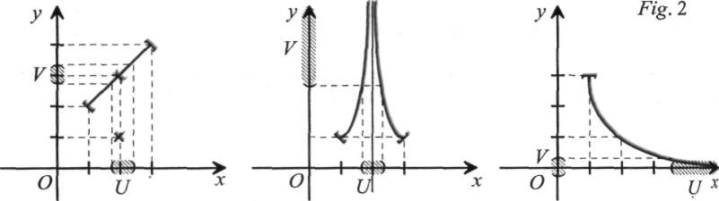  Definiția Cauchy (definiția cu vecinătăți)limitei funcției într-un punct.  Fie $D⊂R, x_{0}∈R$ un punct de acumulare pentru D și $f:D→R$.  Spunem că funcția f are limita $l∈R$, în punctul $x_{0}$ dacă pentru orice vecinătate V a lui l, există o vecinătate U a lui $x_{0}$ astfel ăncât pentru orice $x∈D∩U∖\left\{x_{0}\right\}$ să avem $f\left(x\right)∈V$.  În acest caz, notăm $\lim_{x→x_{0}}{f\left(x\right)=l}$ și citim „limita când x tinde la $x_{0}$ din f(x) este l ” sau mai putem spune f(x) tinde la l când x tinde la $x_{0}$.  Observație. Limita unei funcții dacă există, atunci ea este unică.  Exemple: Folosind definiția limitei după Cauchy demonstrați că:  - $\lim_{x→2}{f\left(x\right)=3}$, unde $f:\left[1;3\right]→R$, $f\left(x\right)=\left\{\begin{aligned}x+1,x≠2 \\ 1, x=2\end{aligned}\right.$  Rezolvare: Fie V o vecinătate oarecare a lui 3, deci V include o vecinătate simetrică, de forma $\left(3-ε, 3+ε\right)$cu $ε>0$. Căutăm o vecinătate U a lui 2, astfel încât x ∈U ∩ [1,3]− {2} să implice $f\left(x\right)∈V$, $f\left(x\right)∈\left(3-ε,3+ε\right)$ $< = >$ $(x+1)∈\left(3-ε,3+ε\right)$ $< = >$ $3-ε<x+1<3+ε$    $< = >$ 2$-ε<x+1<2+ε$ $< = >$ $x∈\left(2-ε, 2+ε\right)$, deci $U=\left(2-ε, 2+ε\right)$ vecinătate a lui 2.  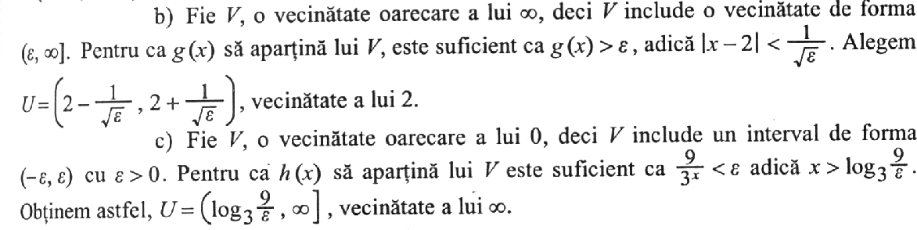  Rezolvare:  Să remarcăm că problema limitei unei funcţii se pune în puncte de acumulare ale domeniului, puncte care pot să aparţină sau să nu aparţină acestuia. Chiar în cazul în care punctul considerat aparţine domeniului, valoarea limitei nu este legată de valoarea funcţiei în punctul considerat. | 25 | Explicația demonstrația  Algoritmizarea conversația
Reflecție | O.1.  O.2.  O.3.  O.4.  O.5. | Fie $f:R^{*}→R, f\left(x\right)=\frac{1}{x}$, atunci $\lim_{x→-∞}{f\left(x\right)=?}$ și $\lim_{x→+∞}{f\left(x\right)=?}$  Rezolvare:  Lectura grafică sugerează faptul că cele două limite sunt egale cu 0. Să demonstrăm afimația pe baza definiției Cauchy.  Fie V o vecinătate oarecare a lui 0, deci V include o vecinătate simetrică, de forma $\left(-ε,ε\right)$cu $ε>0$  Conform definiției trebuie să demonstrăm existența unei vecinătăți U a lui $∞$, astfel încât $f\left(x\right)∈V$  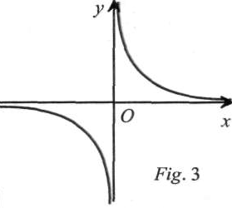  $∀x∈U∩R^{*}$. Pentru aceasta este suficient ca  $-ε<\frac{1}{x}<ε$ => $\frac{1}{ε}<x$ = > $x∈\left(\frac{1}{ε},+∞\right)=U$  Din exemplu dat putem deduce că  $\lim_{x→±∞}{\frac{1}{x}=0}$ și $\lim_{x→x_{0}}{f(x)}=±∞$ = > $\lim_{x→x_{0}}{\frac{1}{f(x)}=0}$  Se propune spre rezolvare mai multe exerciţii cu grade diferite de dificultate, în urma cărora se verifică deprinderile dobândite de elevi.  Exerciții: Folosind definiția Cauchy a limitei unei funcții într-un punct, să se arate că:  - $\lim_{x→3}\left(\frac{2}{3}x+3\right)=1$ ; b) $\lim_{x→1}{\frac{1}{2x+1}=\frac{1}{3}}$ ; c) $\lim_{x→∞}\left(3x-5\right)=∞$;  d) $\lim_{x→2}{\frac{x+3}{1-3x}=-1}$ ; e) $\lim_{x→0}{\frac{3x+2}{x+1}=2}$ ; e) $\lim_{x→3}{\frac{2x+1}{x-3}=∞}$.  Se identifică şi se corectează greşelile de calcul şi de raţionament. Explică noţiunile care nu au fost însuşite de către toţi elevii.  Bilanțul lecției.  - Ce numim punct de acumulare?  - Cum înțelegeți definiția limitei într-un punct?  - Câte definiții sunt ale limitei funcției într-un punct?  Tema pentru acasă:  De învățat: § 1.2. Limita unei funcții într-un punct, p.35 - 40, pentru a învăța tema, se propune și a viziona Lincul nr.1;  De rezolvat: ex.4, ex.8, pag.43. | 12 | Activitate frontală activitate individuală  Algoritmizarea  Lucrul cu manualul  conversația

Anexa nr.1

